Люди в белом

21.01.2019 года, в рамках социального и межведомственного взаимодействия, воспитанников ГКОУ «Специальная (коррекционная) общеобразовательная школа-интернат № 1» посетили студенты волонтерского центра «Люди в белом» пятигорского медико-педагогического института.
Встреча была посвящена Святкам.
Будущие доктора подготовили детям развлекательные квесты на Рождественскую тематику, викторины, игры. Также детям были преподнесены настольные игры, канцтовары.

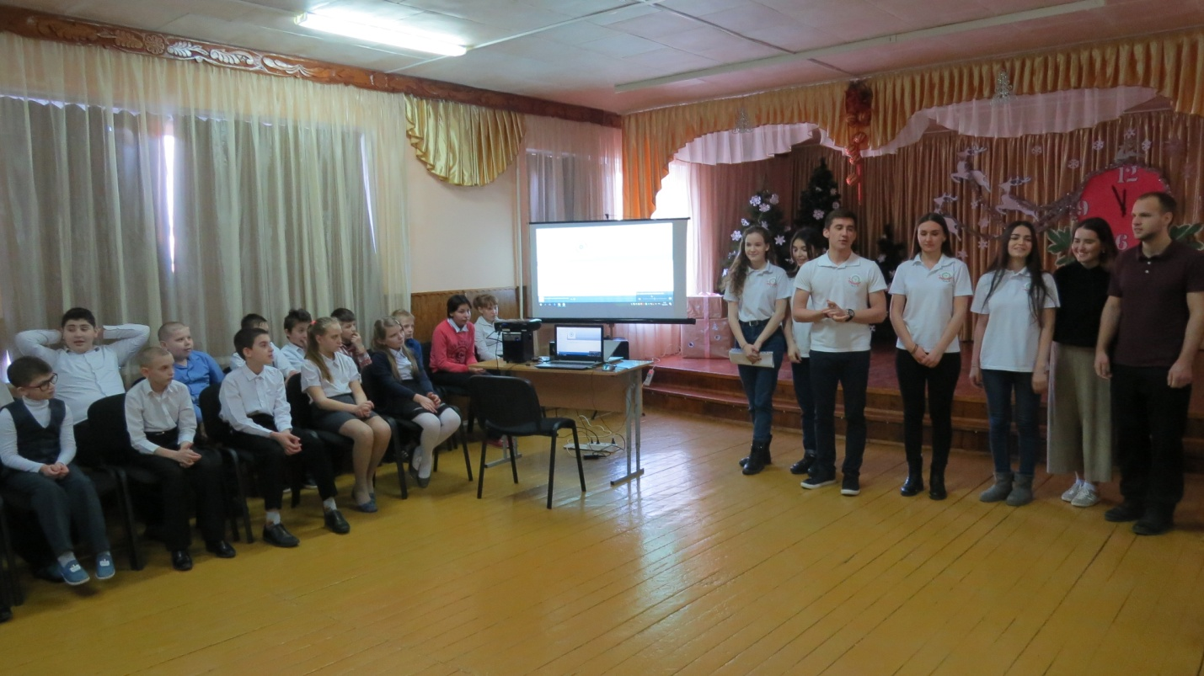

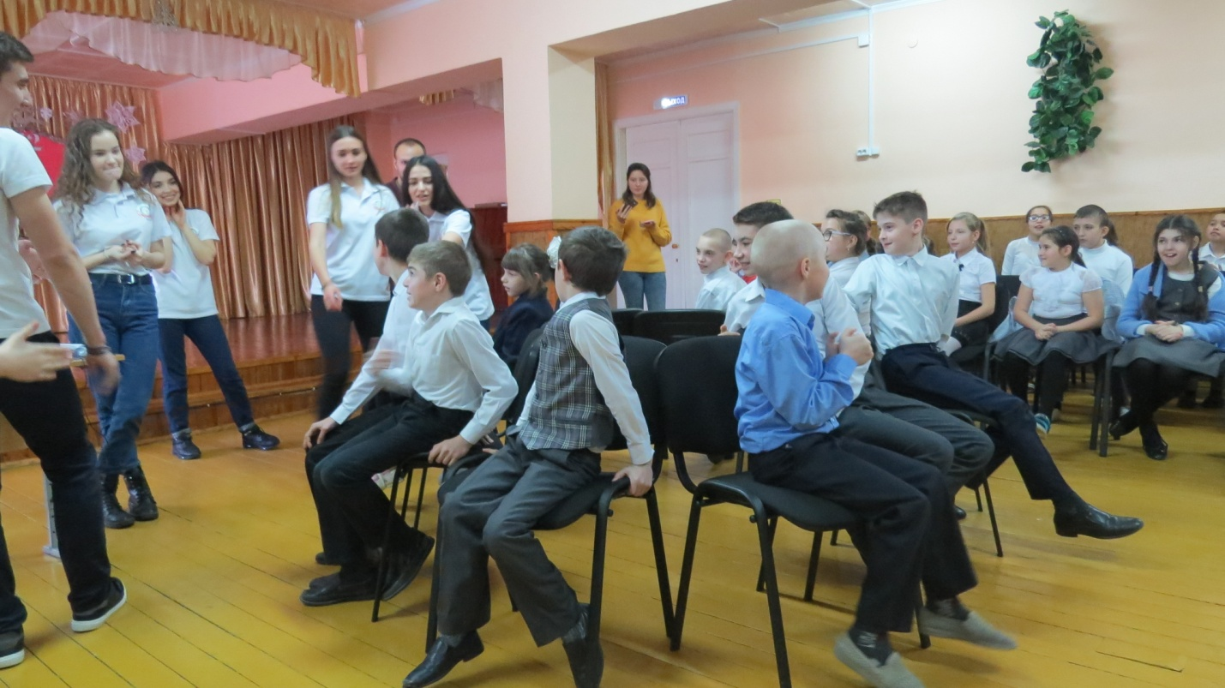

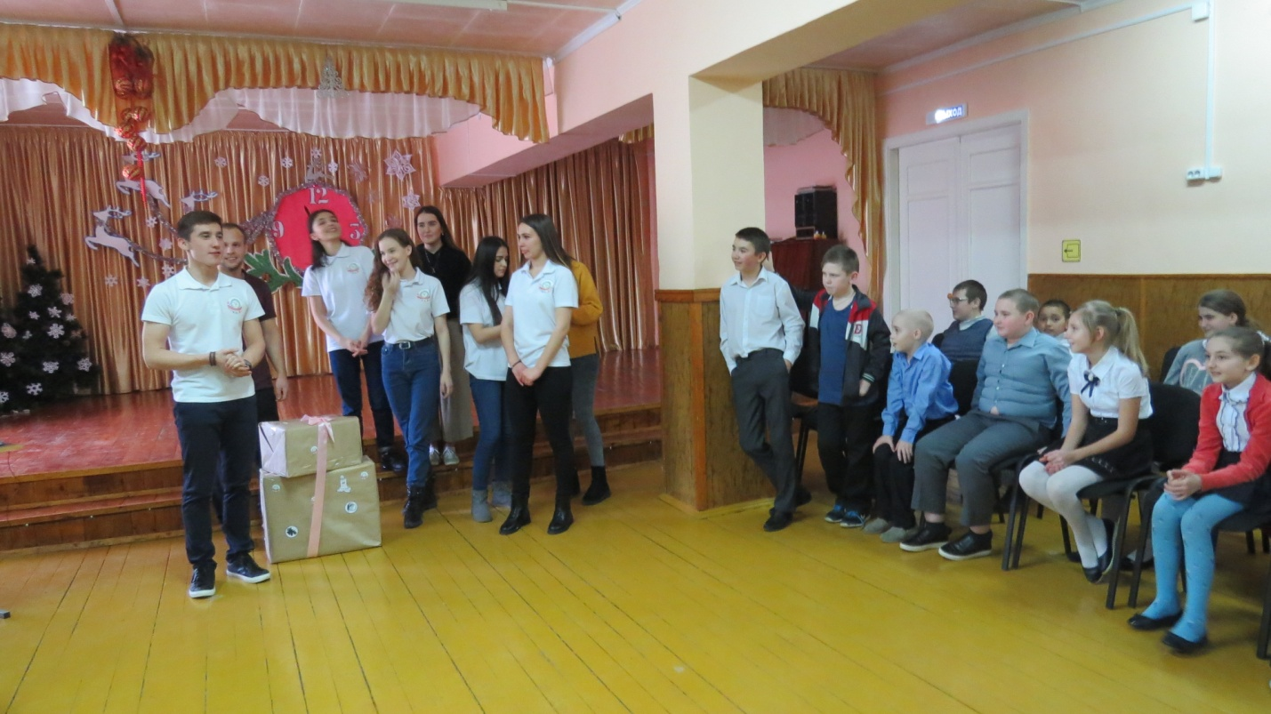

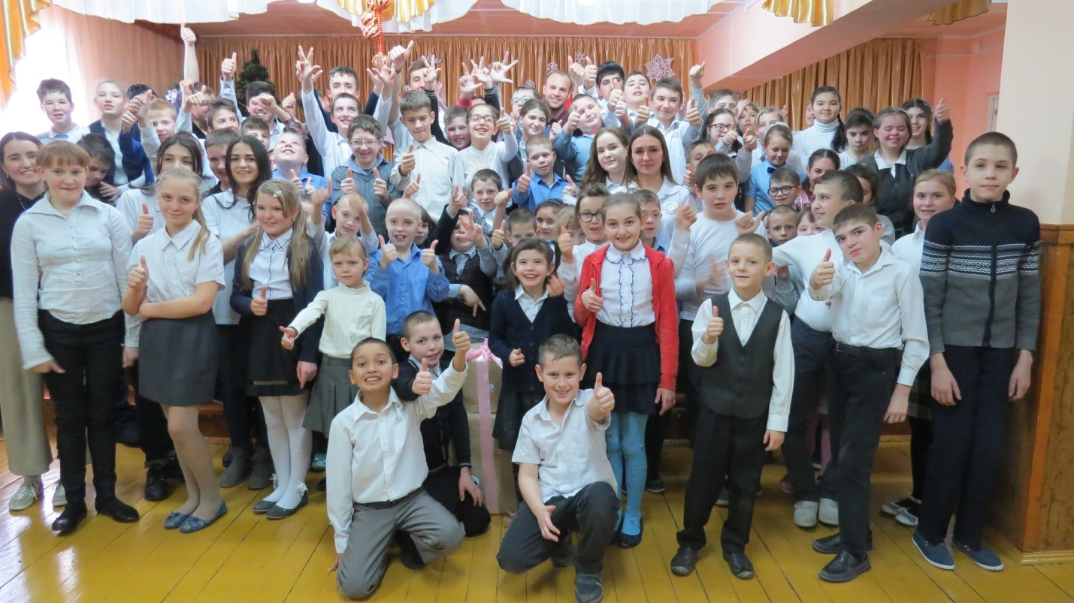

Твори добро!

